# Prednáška 6

Ciele učenia

* Spolupráca sieťovej vrstvy so susednými vrstvami, prenos medzi transportnými entitami fragmentácia správ a tvorba paketov
* Základné funkcie sieťovej vrstvy:
  1. prepojovanie (switching), spôsoby prepojovania v sieti
  2. smerovanie (routing, forwarding), smerovacie tabuľky
  3. adresácia (addressing), spôsoby adresovania
  4. spojovanie (connecting), spojovo a nespojovo orientované služby
  5. signalizácia (signalising), úlohy, typy, siete so signalizáciou
  6. riadenie toku dát (flow control), zabezpečenie pred zahltením siete
* Protokoly sieťovej vrstvy, zariadenia sieťovej vrstvy

# Sieťová vrstva

OSI model

Sieťová vrstva (Network Layer)

Charakteristika

* tretia vrstva OSI modelu
* posiela celé bloky dát – pakety/ datagramy
* zaisťuje doručenie paketov až k cieľovému uzlu
* posledná vrstva, ktorú musí mať prenosová infraštruktúra
* tvorí rozhranie medzi používateľom a sieťou

1. Sieťová vrstva – posledná vrstva siete

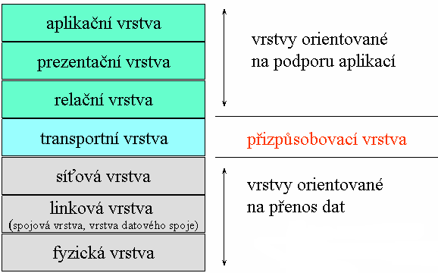

Umiestnenie sieťovej vrstvy

* 1-3 OSI vrstvy poskytujú služby samotnej komunikácie po komunikačnej siete
* Tieto služby sa označujú ako transportné/nosné služby/služby prenosu/ (bearer services)
* Poskytovateľ týchto služieb zabezpečuje funkcie po rozhranie používateľ – sieť
* Ostatné služby, u ktorých sú zabezpečované aj funkcie vyšších vrstiev sú označované podľa ITU ako teleslužby, alebo ako služby internetu, či služby elektronických komunikačných sietí,...

Otázky k časti 1

* Pre ktorú vrstvu poskytuje sieťová vrstva svoje služby? {
  + linkovú
  + transportnú
  + aplikačnú
  + fyzickú
  + prezentačnú

• Služby ktorej vrstvy využíva sieťová vrstva?{

* + linkovej
  + transportnej
  + aplikačnej
  + fyzickej
  + prezentačnej

• V akých základných častiach siete je špecifikovaná sieťová vrstva? {

* + V koncových zariadeniach
  + V uzloch siete
  + V prenosových systémoch
  + Na prenosových médiách
  + Na rozhraní používateľ - sieť
* Ako je vytváraný komunikačný kanál cez sieťovú vrstvu? {
  + Kanál je vytvorený rôznymi komunikačnými uzlami siete jednej technológie.
  + Kanál je pevné spojenie medzi dvomi koncovými zariadeniami bez ohľadu na vrstvy siete .
  + Sieťová vrstva vytvorí prenosovú cestu cez rôzne, prenosovými médiami pospájané, uzly siete.
  + Kanál sa vytvára cez sieťovú vrstvu len v pevných komunikačných sieťach, kde sa uzly dajú spojiť drôtovými prenosovými médiami.
  + Sieťová vrstva prispieva k vytvoreniu kanála tým, že v príslušnom uzle vytvorí spojenie k najbližšiemu uzlu.
* Kde je v OSI modeli rozhranie medzi sieťou a koncovým používateľom? {
  + Medzi linkovou a sieťovou vrstvou
  + Medzi transportnou a sieťovou vrstvou
  + Medzi transportnou a aplikačnou vrstvou
  + Medzi aplikačnou a prezentačnou vrstvou
  + Medzi sieťovou a relačnou vrstvou
* Aké služby sa označujú ako služby prenosu (bearer services)?{
  + Služby prvých troch úrovní OSI modelu: fyzickej, linkovej a sieťovej vrstvy.
  + Služby poskytované prevádzkovateľmi /operátormi elektronických komunikačných sietí.
  + Služby poskytované komunikačnou sieťou na rozhraní používateľ – sieť.
  + Služby, ktoré poskytujú elektronické komunikačné siete pre samotný prenos po sieti.
  + Služby transportné poskytované transportnou vrstvou.
* Ako sa označujú služby poskytované na 1. až 3. úrovni OSI modelu?{
  + nosné služby
  + služby prenosu
  + bearer services
  + transportné služby
  + teleslužby
* Kto poskytuje služby prenosu? {
  + Operátori komunikačných sietí
  + Service providers
  + Poskytovatelia služieb elektronických komunikačných sietí.
  + Poskytovatelia služieb internetu
  + Operátori pevných telekomunikačných sietí
* Aké PDU – protokolové dátové jednotky sú používané na sieťovej vrstve?{
  + pakety
  + segmenty
  + bity
  + rámce

Základná funkcia

* Poskytovanie rozhrania a a služobných primitív (service primitive) transportnej vrstve

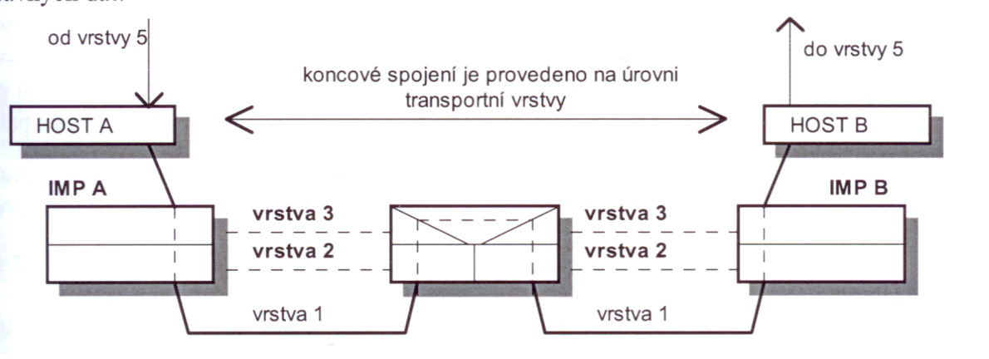

Špecifické funkcie

1. Vytváranie paketov
2. Prepojovanie (switching)
3. Smerovanie (routing)
4. Adresovanie (addressing)
5. Spojovanie (connecting)
6. Signalizácia (signalising)
7. Riadenie a regulácia toku dát prostredníctvom paketov

2.1. Vytváranie paketov

Fragmentáciou používateľských dát z transportnej vrstvy

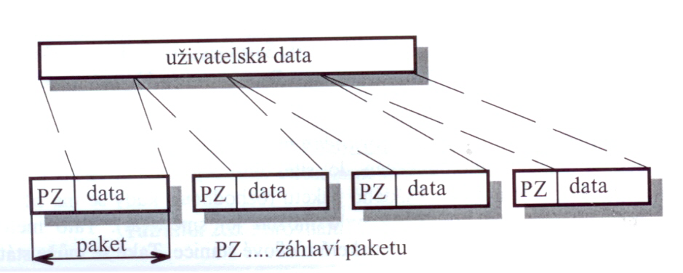

Vytváranie paketu

* enkapsuluje PDU transportnej vrstvy
* pridá hlavičku

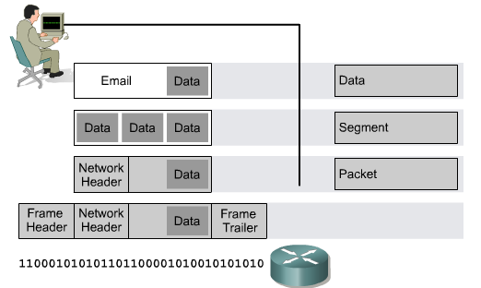

Problém pri prenášaní paketov

* Každá technológia má inú veľkosť paketu
* MTU (Maximum Transmission Unit
* Paket/Datagram nemôže byť väčší než MTU siete, do ktorej je vyslaný
* Riešenie:
  + Fragmentácia (fragmentation) na vstupe do siete (podsiete) je datagram rozdelený na menšie datagramy – fragmenty
  + Defragmentácia (reassembly)na výstupe zo siete (podsiete) sú fragmenty pospájané do pôvodného datagramu

Otázky k časti 2.1

* Ktoré z vymenovaných funkcií patria k sieťovej úrovni?{
  + prepojovanie (schwitching)
  + smerovanie (routing)
  + adresovanie (addressing)
  + signalizácia (signalising)
  + spojovanie (connecting)
  + prenos (transmissing)
* Prečo je problém s veľkosťou paketu v sieťovej vrstve?{
  + Každá technológia prenášajúca pakety, má istú maximálnu veľkosť prepravovaného paketu a tá môže byť väčšia ako je v technológii sieťovej vrstvy.
  + Každá technológia prenášajúca pakety, má istú minimálnu veľkosť prepravovaného paketu a tú nemusí sieťová vrstva zvládnuť.
  + Každá technológia prenášajúca pakety, má istú veľkosť prepravovaného paketu a pri spolupráci rôznych technológií sa nemusia veľkosti paketu technológie sieťovej vrstvy zhodovať s inou, napríklad prístupovou technológiou.
  + Žiadny problém nevzniká, paket má konštantnú dĺžku vo všetkých technológiách.
* Aká je veľkosť paketu? {
  + rovná hodnote1500 Bajtov
  + rôzna podľa typu technológie
  + 2Mbit/s
  + rôzna, závisí na dĺžke hlavičky
  + rôzna, závisí od požadovanej prenosovej rýchlosti
  + Čím sa rieši problém, ak má paket väčšiu veľkosť ako MTU (Maximum Transmission Unit)?
* Aký problém rieši fragmentácia?

2.2 Prepojovanie (Switching)

* Zostavovanie okruhov potrebných pre prenos
  + Pevné okruhy
  + Komutované okruhy (s prepojovaním)
    - Fyzické
    - Virtuálne
* Spôsoby prepojovania
  + prepojovanie okruhov/kanálov, (circuit switching)
  + prepojovanie paketov, (packet switching)
  + prepojovanie správ (message switching)

Prepojovanie okruhov

Môže byť vytvárané dvojakým spôsobom:

* Priestorové – v ústredniach s elektronickými prvkami
* Časové - TDM



Prepojovanie okruhov

* Tri fázy komunikácie
  + Zostavenie spojenia
  + Prenos
  + Ukončenie spojenia



Prepojovanie okruhov

* Výhody
  + pevná šírka pásma, konštantná rýchlosť prenosu, nezávisí od zaťaženia siete,
  + malé a takmer konštantné oneskorenie, po vytvorení spojenia sa správa prenáša takmer bez oneskorenia,
  + garancia kvality služby,
  + jednoduché spoplatňovanie za službu pre operátora,
  + pre každé spojenie je vyhradený samostatný kanál (okruh), komunikujúci sa nedelí o kanál s inými používateľmi
* Nevýhody
  + používateľ platí za okruh i keď neprenáša dáta,
  + iní používatelia nemôžu využiť okruh i keď sa po ňom nič neprenáša,
  + keď sú obsadené všetky komunikačné okruhy, siete odmietajú žiadosti o nové spojenie,
  + zostavovanie a rušenie spojenia vyžaduje prídavnú réžiu

Prepojovanie paketov

* Správa je rozdelená do paketov
* Paket obsahuje
  + Hlavičku (header) s riadiacimi informáciami
  + Užitočnú informáciu – časti správy
* Pakety sú prenášané sieťou od jedného uzla k ďalšiemu
* V uzloch sú smerované podľa adresy cieľa

Služby sieťovej vrstvy

* Služba virtuálnych kanálov (virtual circuits service)
  + Prvý paket vytýči najvhodnejšiu cestu
  + Vznikne virtuálny okruh
  + Všetky pakety sú prenášané po tejto ceste
  + Pevné virtuálne okruhy



Prepojovanie paketov

* Výhody
  + sieťové prostriedky a kapacita prenosového média sú využívané efektívnejšie; jeden okruh môžu používať pakety z rôznych zdrojov,
  + komunikujúce systémy môžu vysielať a prijímať rôznymi prenosovými rýchlosťami,
  + nie sú odmietané žiadosti o spojenie, pri nedostatočnej kapacite komunikačných kanálov sú pakety oneskorované,
  + účastník platí iba za objem prenesených dát
  + pružná reakcia na zmeny prevádzky použitím alternatívnych trás

• Nevýhody

* + príliš veľa paketov môže spôsobiť zahltenie siete,
  + nie je garantovaný čas doručenia paketu,
  + oneskorenie paketu pri prechode sieťou je variabilné, pakety môžu prísť v rôznych časoch
  + pre služby v reálnom čase môžu nastať komplikácie spôsobené oneskorením a stratou paketov

Datagramová služba

* Výhody
  + Pružná reakcia na zmeny prevádzky použitím alternatívnych trás

• Nevýhody

* + Veľká réžia u datagramovej služby

- Odmietnutie paketov pri silnej prevádzke

Použitie princípov prepojovania

* Prepojovanie okruhov
  + Telefónne siete
  + ISDN
* Prepojovanie paketov
  + Internet / TCP/IP
  + Dátové siete X.25
  + Frame Relay
  + ATM
  + GPRS
  + 3G

Otázky k časti 2.2

* Aké typy okruhov je možné vytvoriť v komunikačných sieťach? {
  + Pevné okruhy
  + Komutované okruhy
  + Okruhy s prepojovaním
  + Okruhy po drôtových prenosových médiách
  + Okruhy po bezdrôtových prenosových médiách
* Aký je rozdiel medzi pevným a komutovaným okruhom? Vyznačte správne odpovede! {
  + Pevný okruh je vytvorený len pre potreby jedného používateľa, bez ohľadu na jeho využívanie.
  + Komutovaný okruh vytvára prenosový kanál medzi dvomi koncovými zariadeniami.
  + Komutovaný okruh je vytvorený pre prenos paketov.
  + Komutovaný okruh je vytvorený pre prenos rámcov .
  + Pevný okruh je okruh po drôtových prenosových médiách
  + Pevné okruhy sú buď trvalé alebo sa prenajímajú na vopred dohodnutú dobu.
  + Komutované okruhy sa vytvárajú v komutačných sieťach na žiadosť vysielacieho komunikujúceho zariadenia vždy len po dobu nevyhnutnú pre komunikáciu.
* Ktoré z uvedených výrazov patria k základným spôsobom prepojovania? {
  + Prepojovanie okruhov
  + Prepojovanie paketov
  + Prepojovanie priestorové
  + Prepojovanie časové
  + Prepojovanie zmiešané
* Akým spôsobom sa vytvára prepojovanie v uzloch na sieťovej vrstve pri prepojovaní okruhov ?{
  + priestorovo
  + časovo
  + automaticky
  + mechanicky
* Aké sú nevýhody prepojovania paketov?{
  + Čas doručenia paketu spravidla nie je možné garantovať
  + Oneskorenie pri doručovaní paketov je premenlivé
  + Pakety môžu byť doručené v inom poradí, než boli odoslané
  + Sieťové prostriedky nie využité efektívne
  + Komunikujúce systémy môžu používať rôzne komunikačné rýchlosti
  + Pakety sa pozdržia a tým nemožno riešiť prechodné preťaženie uzlov alebo liniek
* Aké sú výhody prepojovania paketov?{
  + Sieťové prostriedky sú využité efektívnejšie
  + Komunikujúce systémy môžu používať rôzne komunikačné rýchlosti
  + Pakety možno pozdržať a tým riešiť prechodné preťaženie uzlov alebo liniek
  + Čas doručenia paketu je možné garantovať
  + Oneskorenie pri doručovaní paketov je stále
  + Pakety sú doručené v rovnakom poradí, ako boli odoslané
* Ktoré základné fázy komunikácie sú špecifikované pri prepojovaní okruhov?{
  + žiadosť o spojenie od zdroja
  + žiadosť o zostavenie okruhu
  + prenos správy
  + žiadosť o rozpojenie
  + potvrdenie spojenia
* Ktoré sú nevýhody prepojovania okruhov?{
  + používateľ platí za okruh i keď neprenáša dáta
  + iní používatelia nemôžu využiť okruh i keď sa po ňom nič neprenáša
  + keď sú obsadené všetky komunikačné okruhy, siete odmietajú žiadosti o nové spojenie
  + zostavovanie a rušenie spojenia vyžaduje prídavnú réžiu.
  + pevná šírka pásma, konštantná rýchlosť prenosu, nezávisí od zaťaženia siete
  + malé a takmer konštantné oneskorenie
  + negarantovanie kvality služby.
  + zložité spoplatňovanie za službu pre operátora
* Ktoré sú výhody prepojovania okruhov?{
  + pevná šírka pásma, konštantná rýchlosť prenosu, nezávisí od zaťaženia siete
  + malé a takmer konštantné oneskorenie, po vytvorení spojenia sa správa prenáša takmer bez oneskorenia
  + garancia kvality služby.
  + zložité spoplatňovanie za službu pre operátora
  + používateľ platí za okruh iba keď neprenáša dáta
  + okruh možno využiť i keď sa po ňom nič neprenáša
  + siete neodmietajú žiadosti o nové spojenie
  + nie je potrebná prídavná réžia na zostavovanie a rušenie spojenia.
* Ktoré tvrdenia sú správne pre datagramovú službu a službu virtuálnych okruhov?{
  + Datagramová služba zaručuje, že dáta budú doručené spoľahlivo a v pôvodnom poradí
  + Služba virtuálnych okruhov zaručuje, že dáta budú doručené spoľahlivo a v pôvodnom poradí
  + Služba virtuálnych kanálov využíva vytvorenie trvalých alebo dočasných logických kanálov
  + Datagramová služba využíva vytvorenie trvalých alebo dočasných logických kanálov
* Ktoré z vymenovaných sietí používajú prepojovanie okruhov?{
  + ISDN
  + Telefónna sieť
  + Ethernet
  + Token Ring
* Ktoré z vymenovaných sietí používajú prepojovanie paketov?{
  + ISDN
  + Frame Relay
  + Ethernet
  + Telefónna sieť
* Aký princíp prepojovania je používaný v internete?{
  + prevažne prepojovanie paketov
  + prevažne prepojovanie okruhov
  + v internete funkcia prepojovania nie je zastúpená
  + aj prepojovanie paketov aj okruhov, podľa toho, aké technológie vytvoria kanál medzi koncovými používateľmi

• Aký typ komutovaného okruhu sa využíva pri posielaní paketov?{

* + virtuálny
  + fyzický
  + bezdrôtový
  + drôtový

**2.3 Smerovanie (routing)**

* Spôsob ako sa dostať z jedného uzla so ďalšieho
* Rozlíšenie:
  + Routing - celý proces získania vyhodnotenia informácie od zdroja, na dosiahnutie cieľa
  + Forwarding – prijatie paketu a jeho posunutie k ďalšiemu routru

• Dva princípy smerovania

* + Zdrojové smerovanie (source routing) – celá informácia o smerovaní je uložená v hlavičke paketu
  + Hop-by-hop routing (forwarding) – paket má len informáciu o tom, ako sa dostať k ďalšiemu uzlu

Algoritmy smerovania

* adaptívne algoritmy (adaptive algorithms) – dokážu sa prispôsobiť okamžitému stavu siete – adaptívne/dynamické smerovanie
* neadaptívne algoritmy (nonadaptive algorithms) – používajú informácie statického charakteru – statické smerovanie
* Výber algoritmu závisí od použitej technológie

Adaptívne algoritmy

Typy algoritmov

* Centralizované smerovanie – informácie v Routing control center
* Izolované smerovanie – rozhodovanie v každom uzle samostatne
* Spätné učenie – zaznamenáva uzly od ktorých pakety prijal a na základe záznamov robí vysielanie
* Záplavové smerovanie – pakety sa vysielajú na všetky smery s výnimkou smeru z ktorého prišiel

Smerovacie tabuľky

* Sú aplikáciou určitých algoritmov smerovania
* Sú rozdielne podľa typu použitého algoritmu
* Vyhľadávajú optimálnej trasy a rozhodujú o tom kadiaľ sa dáta v uzle smerujú
* Obsahujú informácie o smerovaní, čo je sústavu položiek v ktorých sú potrebné identifikátory
* Sú umiestnené v smerovačoch (routroch)
* Rozhodnutie o smere závisí od sieťovej adresy a od použitého smerovacieho algoritmu

Typy smerovacích tabuliek

* **Statické smerovacie tabuľky** sú dopredu definované, respektíve naprogramované, a počas prenosu sa nemenia
* **Dynamické smerovacie tabuľky** sa flexibilne prispôsobujú zmenám v sieti, za čo sa ale platí pomalším spracovaním dát

Položky smerovacej tabuľky

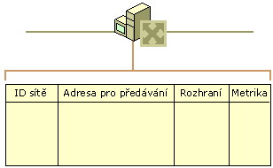

* **ID siete** – identifikátor hostiteľskej trasy alebo adresa v štruktúre prepojených sietí
* **Cieľová adresa** na ktorú má byť paket prenesený
* **Rozhranie** označuje sieťové rozhranie pre odovzdanie paketu
* **Metrika** vyjadruje mieru uprednostnenia danej trasy, pre smerovanie je použitá najnižšia metrika – najvhodnejšia trasa

Otázky k časti 2.3

* Ktoré z uvedených tvrdení platia pre source routing a hop-by-hop routing?{
  + Hop-by-hop routing využíva vymenovanie všetkých medziľahlých uzlov v hlavičke paketu.
  + V hop-by-hop routingu smerovače nepoznajú celú cestu do cieľa, iba ďalšieho suseda na ceste k cieľu.
  + Pri source routingu odosielateľ pozná a určuje cestu, ktorou sa má paket doručiť do cieľa.
  + Medzi týmito dvomi pojmami nie je rozdiel, sú to synonymá.
* Čo vyjadruje označenie forwarding pri smerovaní na sieťovej vrstve?{
  + Určenie cesty v záhlaví paketu, ktorou má paket pokračovať do cieľa
  + Je to smerovanie paketu do ďalšieho uzla
  + Určenie cesty na základe zdrojovej a cieľovej adresy
  + Vyhodnotenie smeru podľa zdrojovej a cieľovej adresy
* K čomu slúži smerovacia tabuľka?
* Aké základné druhy smerovacích algoritmov sa používajú v komunikačných sieťach?
* K čomu slúžia smerovacie/routovacie algoritmy?{
  + Na smerovanie paketov zo vstupných rozhraní smerovačov na výstupné.
  + Na smerovanie paketu v uzloch siete.
  + Na vytvorenie smerovacích tabuliek pre smerovanie na sieťovej vrstve
  + Na prispôsobenie siete pri vytváraní prenosového kanála.
* Ktoré tvrdenia platia pre statické a dynamické smerovacie tabuľky?{
  + Statické tabuľky sú vopred nakonfigurované.
  + Statické tabuľky sa nemenia.
  + Statické tabuľky nevedia flexibilne reagovať na zmeny v sieti.
  + Dynamické tabuľky sa flexibilne prispôsobujú zmenám v sieti.
* Ktoré z uvedených identifikátorov sú základné identifikátory v smerovacích tabuľkách?{
  + Identifikátor siete (adresa siete)
  + Adresa susedného uzla
  + Rozhranie
  + Metrika

2.4 Adresovanie

* Adresa je identifikátor priradený sieti, koncovému alebo inému zariadeniu
  + Uzol má adresu alebo identifikačné číslo
  + Koncové zariadenie má účastnícke číslo alebo adresu
* Sieťová vrstva používa hierarchické adresné schémy
  + Príklad je telefónna sieť
* Sieťová vrstva pracuje nad viacerými sieťami s rôznym adresovaním
  + Potreba spolupráce adries rôznych formátov od rôznych technológií

Techniky spolupráce adries

* Mapovanie adresy (address mapping)
  + Jedna adresa sa mapuje do inej
  + Príklad smerovanie IP paketov cez ATM sieť (ATM nad IP)
* Rozlíšenie adresy (address resolution)
  + Rozlíšenie adries sieťovej a linkovej vrstvy

Adresovanie v rôznych sieťach

* LAN – MAC adresa na linkovej vrstve
* Rozdielne adresovanie podľa použitých technológiíi.
  + Adresovanie vo verejnej telefónnej sieti
    - Adresovanie v pevnej sieti
    - Adresovanie v mobilnej sieti
    - Adresovanie v ISDN
  + Adresovanie vo verejnej dátovej sieti
  + Adresovanie v ATM
  + Adresovanie v internete
* Rozdielne adresovanie podľa typu služby
  + Spojovaná
  + nespojovaná

Adresovanie vo verejnej telefónnej sieti

* Spoločný číslovací plán (Network Routing Number – NRN)
* Vypracováva ho Telekomunikačný úrad na základe odporúčaní ITU a ETSI
* Všeobecná štruktúra adresnej informácie
  + C14 - úvodný symbol sieťového smerového čísla,
  + ExID (Exchange ID) - identifikačné číslo ústredne alebo
  + 0 - určenie, že nasleduje identifikačné číslo prevádzkovateľa
  + OpID (Operator ID)- identifikačné číslo prevádzkovateľa
  + DN (Directory Number) - telefonní číslo.

Príklady NRN v PSTN

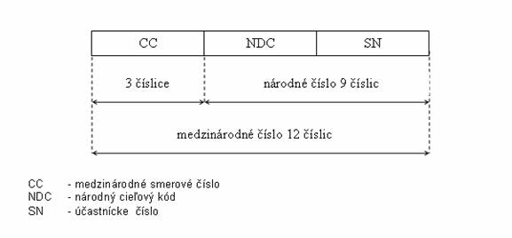

Verejná pevná telefónna sieť

Príklady NRN v mobilnej sieti

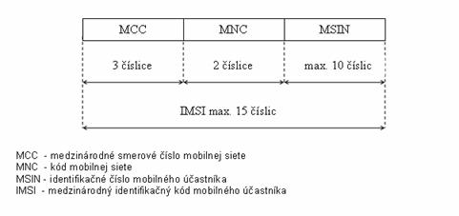

Slovenská republika má kód mobilnej siete 231

Príklady NRN v ISDN

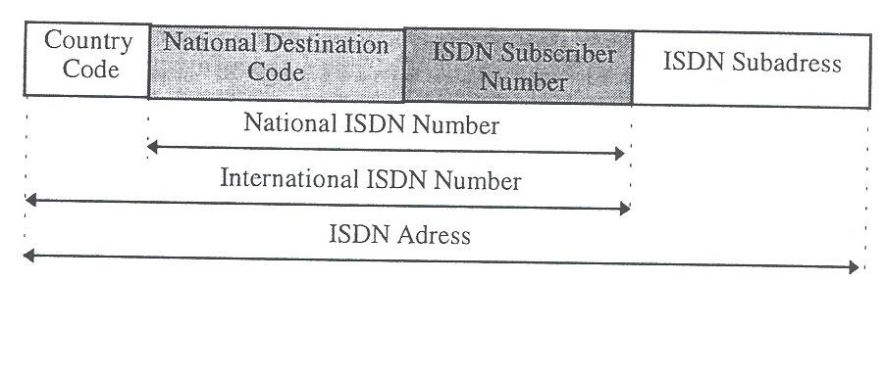

• ISDN číslo max 15 číslic

• ISDN subadresa – sekvencia číslic s maximálnou dĺžkou 20 oktetov, slúži na presné

adresovanie účastníckych zariadení (nie je spracovávaná v uzloch – user –user

informácia)

Príklady NRN v dátovej sieti

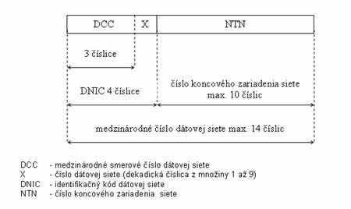

Slovenská republika má medzinárodné smerové číslo dátovej siete 231

Príklady – ATM

* ATM adresa má 20 bajtov
* Má 3 samostatné časti
  + Prvých 13 bajtov identifikuje umiestnenie špecifického prepínača v sieti
  + Ďalších 6 bajtov identifikuje fyzický koncový bod
  + Posledný bajt sa používa pre vyber logického koncového bodu pripojenia na fyzickom adaptéri ATM.

Adresovanie v sieti internet

* Internet Protocol Address – IPv4 adresy
  + prideľované celosvetovo organizáciou IANA (Internet Assigned Numbers Authority)
  + 32 bitové rozdelené na 4 časti
  + každá zo 4 častí je tvorená číslom dekadickej (desiatkovej) sústavy a nadobúda hodnoty od 0 do 255
  + Adresa môže byť vyjadrená aj v dvojkovej sústave – 11111111.00000000.00000000.00000000 = 255.0.0.0 v desiatkovej

Adresovanie v sieti internet

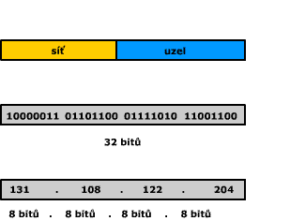

* Má dve zložky – adresu siete a adresu počítača
* Zložky sú označené ako sufix a prefix
* Iné typy adresovania – alias adresy – symbolické adresy tvorené pomocou DNS (Domain Name Server), príklad e-mail adresa

Triedy IP adries

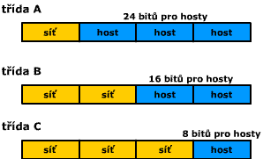

* Pri A triede je adresou siete prvý bajt IP adresy, teda s.x.x.x
* Pri B triede sú adresou siete prvé dva bajty s.s.x.x
* Pri C triede sú adresou siete prvé tri bajty s.s.s.x

Broadcast adresa

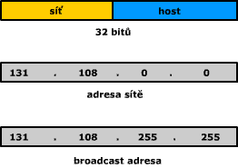

* Má v host časti samé jednotky
* Možno ňou komunikovať so všetkými zariadeniami v hostiteľskej sieti
* Používa sa vtedy, ak chceme poslať dáta všetkým zariadeniam v sieti

Adresovanie subsietí

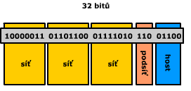

* Obmedzuje sa veľkosť smerovacích tabuliek
* Celá sieť vystupuje navonok ako jeden celok
* Používa sa vtedy, ak organizácia prevádzkuje viac dielčích sietí
* Na adresu podsiete sa vezmú bity z host poľa
* Minimálny počet host bitov je 2

Vytvorenie subsiete

* Rozpoznanie podsiete cez masku podsiete

Maska podsiete

* Má 32 bitovú hodnotu
* Bity masky sú určené nasledovne
  + všetky bity, ktoré zodpovedajú ID siete, sú nastavené na 1
  + všetky bity, ktoré odpovedajú ID hostiteľa, sú nastavené na 0
* Zápis masky podsiete
  + A 11111111 00000000 00000000 00000000 255.0.0.0 /8
  + B 11111111 11111111 00000000 00000000 255.255.0.0 /16
  + C 11111111 11111111 11111111 00000000 255.255.255.0 /24
* Príklad, zápis pomocou sieťovej predpony

ID siete triedy B 138.96.0.0 s maskou podsiete 255.255.0.0 pomocou sieťovej predpony 138.96.0.0/16

Adresovanie podľa IPv6

* Dôvody zmeny adresovania v internete
  + Predpoklad nedostatku adries pri celosvetovom rozšírení používania internetu (IPv4 podporuje iba 4 miliardy adries, zatiaľ, čo IPv6 podporuje až približne 430 triliónov adries)
  + Zlepšenie smerovania
  + Menšia fragmentácia adresného priestoru
  + Predpoklad celosvetového nasadenia asi v roku 2025
* Zavedenie mechanizmu CIDR *(Classless InterDomain Routing*), čo znamená odstránenie delenia na triedy a ich nahradenie ľubovoľnými logickými celkami pre celé siete
* Prideľovanie adries po skupinách, ktoré majú veľkosť ľubovoľnej mocniny 2
* Adresa má 128 bitov, čo zodpovedá 32 hexadecimálnym čísliciam, príklad zápisu 2001:0db8:85a3:08d3:1319:8a2e:0370:7334
* Prevod medzi adresou IPv4 a IPv6 – prechodové mechanizmy označované ako tunelovanie

Otázky k časti 2.4

* K čomu slúži adresa v komunikačnej sieti?{
  + Adresa slúži na identifikáciu koncových zariadení v sieti.
  + Adresa slúži na identifikáciu uzlov v sieti.
  + Adresa slúži na identifikáciu účastníkov v sieti, ak však niektorý účastník chce ostať v utajený, môže komunikovať v sieti aj bez pridelenej adresy.
  + Adresa slúži iba na identifikáciu sietí, v ktorých sa nachádza nejaká skupina koncových zariadení alebo uzlov.
  + Adresa slúži na identifikáciu sietí a koncové zariadenia v nich nie je potrebné identifikovať, tie sú identifikované identifikátorom siete.
* Aké sú rozdiely v adresovaní v rozľahlých sieťach?{
  + Rôzne sieťové technológie majú rozdielne adresy.
  + Rozdielnosť je podľa toho či sa jedná o siete s prepojovaním paketov alebo prepojovaním okruhov.
  + Rozdiel je v tom, či sa jedná o spojovanú alebo nespojovanú službu
  + Rozdielnosť adries je iba v spôsobe ich zápisu, dekadické pri prepojovaní okruhov, binárne pri prepojovaní paketov.
* Ktoré prvky siete majú priradené adresy?{
  + sieť
  + podsieť
  + koncové zariadenie
  + uzol
  + používateľ
* Ako sa označuje technika, ktorá umožňuje preklad adries medzi formátmi dvoch rôznych technológií ?
* Kde sa používa technika rozlíšenia adresy (address resolution)?{
  + medzi adresami technológie ATM a IP
  + medzi IP adresami sieťovej vrstvy a MAC adresami linkovej vrstvy
  + medzi adresou siete a adresou koncového zariadenia
  + medzi uzlami siete
* K čomu slúži číslovací plán (*Network Routing Numer – NRN****)?*** {
  + K číslovaniu vo verejnej telefónnej sieti
  + Pre číslovanie rozľahlých WAN sietí
  + Pre číslovanie v sieti internet
  + Pre číslovanie v lokálnych sieťach LAN
* Ako je vyjadrená adresa v sieti internet protokolu IPv4?{
  + Adresa je vyjadrená štvoricou 3 ciferných čísel v desiatkovej sústave.
  + Adresa je vyjadrená trojicou 4 ciferných čísel v osmičkovej sústave.
  + Je vyjadrená v 64-bitovom adresnom priestore.
  + Je vyjadrená v 32-bitovom adresnom priestore.
* Čo vyjadruje prefix a sufix v internetovej adrese?{
  + Sufix identifikuje fyzickú sieť, ku ktorej je počítač pripojený a prefix identifikuje konkrétny počítač.
  + Sufix identifikuje konkrétny počítač a prefix identifikuje fyzickú sieť, ku ktorej je počítač pripojený.
  + Sufix vyjadruje medzinárodnú časť siete, sufix národnú časť.
  + Sufix je adresovanie na sieťovej vrstve, prefix na linkovej vrstve.

• K akému účelu sa používa maska adresy (address mask)?{

* + Na vyznačenie, ktorá časť adresy odpovedá sieti a ktorá samotnému koncovému zariadeniu (resp. uzlu.)
  + Na utajenie adresy koncových zariadení, ktoré nechcú byť v sieti videné inými koncovými zariadeniami.
  + Na určenie formátu adresy konkrétnej technológie.
  + Na premenu IP adresy do MAC adresy
  + Na zmenu MAC adresy do IP adresy
* Ako sa zapisuje maska podsiete?{
  + Ako 32 bitová hodnota v dvojkovom alebo desiatkovom zápise.
  + Rovnako, ako IP adresa.
  + Ako bitová hodnota počtu podsietí.
  + Vyjadrenie počtu bitov masky závisí od triedy IP adresy; trieda A má 8 bitov, trieda B 16 bitov, trieda C 24 bitov.
  + Bity, ktoré odpovedajú ID siete sú nastavené na 1. bity, odpovedajúce ID hostiteľa sú nastavené na 0. Vždy má tak 16 jednotiek a 16 núl.
* Koľko bitov má internetová adresa IPv4?{
  + 16
  + 32
  + 64
  + 128
* Ako sú vyjadrené alias adresy v internete?{
  + Sú vyjadrené štvoricou 3 ciferných čísel oddelených bodkou.
  + Sú vyjadrené alfanumerickými znakmi oddelenými bodkou.
  + Alias adresy sa v IP technológiách nepoužívajú, sú určené pre služby.
  + Alias adresa je vyjadrená rovnako ako adresa IP.

• K čomu sa využíva broadcast adresa?{

* + Využíva sa na zasielanie dát všetkým zariadeniam v konkrétnej sieti.
  + Využíva sa na zasielanie dát k viacerým cieľom (nie všetkým).
  + Je používaná iba pre službu e-mail.
  + Využíva sa len pre špeciálne služby internet providerov, ktoré je potrebné oznámiť všetkým koncovým používateľom.
* V čom je rozdiel v triedach adries IPv4?{
  + Rozdiel je v počte bitov vyhradených pre relatívnu adresu uzla.
  + Rozdiel je v počte bitov internetovej adresy.
  + Rozdiel je v počte bitov vyhradených pre adresu siete.
  + Nie je medzi nimi žiaden rozdiel.
* Ako je vyjadrená adresa v IPv6?{
  + Je vyjadrená 128 bitmi.
  + Je vyjadrená ôsmimi skupinami 4 ciferných čísel v hexadecimálnej sústave oddelených dvojbodkou.
  + Je vyjadrená ôsmimi skupinami 3 ciferných čísel v desiatkovej sústave oddelených bodkou.
  + Je vyjadrená 64 bitmi.
* Prečo sa plánuje postupný prechod k inému číslovaniu v internete? {
  + Lebo počet adries číslovania podľa protokolu IPv4 sa zdal nedostatočný.
  + Adresy v IPv4 neboli chránené pred zneužitím.
  + Pre zlepšenie smerovania v sieti.
  + IPv4 a IPv6 budú používané spoločne, prevod je cez mechanizmus označovaný ako tunelovanie

2.5 Spojovanie (Connecting)

* Spojovacie systémy SS
  + systémy pre prepojovanie okruhov,
  + systémy pre prepojovanie paketov
* Základné časti SS
  + spojovacie pole
  + riadenie

2.6 Signalizácia (signalising)

* Slúži na výmenu riadiacich informácií
* Používa sa v sieťach telefónnych,ISDN, ATM
* Je rôzna pre rôzne typy služieb
* Rozdeľuje sa na
  + signalizáciu účastnícku (subscriber signalling)
  + vnútornú signalizáciu v ústredni (exchange signalising)
  + signalizáciu sieťovú (interexchange signalling)
* Signalizačný systém č. 7

2.8 Riadenie toku

* Zabezpečuje, aby vysielacie zariadenie nezahltilo prijímacie zariadenie
* Musí po určitej dobe vykonať uvoľnenie vstupných vyrovnávacích pamätí a pripraviť tak priestor pre nové dáta
* Protokoly riadenia toku

Spôsoby riadenie toku dát

* **Vlastné riadenie toku** (flow control) reguláciou **medzi dvoma uzlami**
* **Predchádzanie zahltenia siete** (cognetion avoidance)metódami zabraňujúcimi stavu, keď väčšina uzlov v sieti je zahltená
* **Predchádzanie uviaznutia v sieti** (deadlock)
* **Riadenie prístupu dát** (access control)

Riadenie toku medzi uzlami

* **Úprava rýchlosti** generovania dátových jednotiek zmenou časovania, ktoré riadi ich generovanie
* **Odmietnutie paketu** označované ako vyhodenie (discard) paketu, čo znamená, že prijímač paket neuloží do pamäti a paket je stratený
* **Povolenie k vysielaniu,** keď je vysielanie povoľované na základe príkazu prijímača

Predchádzanie zahltenia siete

* Riadením prístupu **dynamickou zmenou zaťaženia siete** podľa stavu prevádzky v sieti
* Znížením existujúcej záťaže **vyhadzovaním paketov**

Predchádzanie uviaznutia v sieti

* **Štruktúrovanou vyrovnávacou pamäťou**, ktorá uchováva pakety podľa ich hierarchie
* **Definovaním doby životnosti paketu TTL** (Time to Live), ktorý určuje dobu, po ktorej môže byť paket zničený. Tým sa zabráni obiehaniu paketov

3 Protokoly sieťovej vrstvy

* IP protokol
  + **ARP - Address Resolution Protocol** mení 32 bitovú IP adresu na 48 bitovú MAC adresu
  + **RARP - Reverse Address Resolution Protocol**  
    premieňa naopak MAC adresu na IP adresu
  + **ICMP - Internet Control Message Protocol**  
    sa používa k signalizácii chýb pri neštandardných situáciách pre potreby signalizácie
  + **IGMP - Internet Group Management Protocol**   
    - podporuje multicasting
  + ..........

Zariadenia sieťovej vrstvy

* Smerovače (routre)
* Ústredne (exchanges)

Zvyšné otázky z kap. 6

* Aký je rozdiel medzi spojovo a nespojovo orientovanou sieťou?{
  + Spojovo orientovaná sieť pred zahájením prenosu nadväzuje spojenie a po ukončení prenosu spojenie ruší; nespojovo orientovaná sieť nenadväzuje spojenie.
  + V spojovo orientovaných sieťach má komunikácia tri fázy: nadviazanie spojenia, prenos informácie a ukončenie spojenia; nespojovo orientované siete tieto fázy nemajú.
  + Spojovo orientované siete používajú prepojovanie okruhov, nespojovo orientované siete prepojovanie kanálov/okruhov.
  + U spojovo orientovaných sietí musí byť vytvorený fyzický kanál u nespojovo orientovaných virtuálny kanál.
  + V spojovo orientovaných sieťach má komunikácia tri fázy: nadviazanie spojenia, prenos informácie a ukončenie spojenia; nespojovo orientované siete majú len dve fázy: nadviazanie spojenia a ukončenie spojenia.
* K čomu je v komunikačných sieťach využívaná signalizácia?{
  + Signalizácia slúži na výmenu riadiacich informácií v komunikačných sieťach.
  + V signalizácii špecifikované riadiace signály sú využívané na zostavovanie, udržiavanie a dohľad prenosu a zrušenie spojenia v komunikačnej sieti.
  + Signalizáciou komunikuje používateľ siete so spojovateľkou v telefónnej ústredni, keď chce ukončiť spojenie.
  + Signalizácia je využívaná pre pripojenie používateľa k prvému uzlu siete, na riadenie vo vnútri komunikačných uzlov a aj na riadenie komunikácie medzi uzlami siete.
  + Využitie signalizácie je hlavne v sieti internet, kde signalizačnými príkazmi riadime komunikáciu medzi účastníkmi.
* Za akým účelom je vytvárané riadenie toku dát v sieťovej vrstve?{
  + Na zaistenie spoľahlivého odovzdávania jednotlivých paketov v prenosovej ceste k ich príjemcovi.
  + Kvôli predchádzaniu preťaženia a zahltenia siete.
  + Pre čo najrovnomernejšie využitie všetkých prenosových prostriedkov a kapacít.
  + Na zaistenie spoľahlivého odovzdávania paketov medzi jednotlivými sieťami.
* Aké sú spôsoby riadenia toku dát na sieťovej vrstve?
  + riadenie toku *(flow control)* reguláciou medzi dvoma uzlami
  + predchádzanie zahltenia siete *(cognetion avoidance)*
  + predchádzanie uviaznutia v sieti *(deadlock)*
  + riadenie prístupu dát *(access control)*
  + Odmietnutím paketu *(packet rejection)*
* Ktoré z vymenovaných mechanizmov sú používané pre riadenie toku v sieťovej vrstve? {
  + Úprava rýchlosti generovania dátových jednotiek zmenou časovania
  + Odmietnutie paketu
  + Povolenie k vysielaniu na základe príkazu prijímača
  + Definovaním doby životnosti paketu
  + Zaradením vyrovnávacej pamäte
* Ako je riešené predchádzanie uviaznutia v sieti? {
  + Štruktúrovanou vyrovnávacou pamäťou, ktorá uchováva pakety podľa ich hierarchie
  + Definovaním doby životnosti paketu TTL *(Time to Live)*,
  + Určením doby, po ktorej môže byť paket zničený.
  + Odmietnutím paketu
  + Vyhadzovaním paketu
* Ako je riešené predchádzanie zahlteniu siete? {
  + Riadením prístupu dynamickou zmenou zaťaženia siete podľa stavu prevádzky v sieti
  + Znížením existujúcej záťaže vyhadzovaním paketov
  + Definovaním doby životnosti paketu TTL *(Time to Live)*,
  + Určením doby, po ktorej môže byť paket zničený.
  + Odmietnutím paketu